Как зарегистрировать несовершеннолетнего ребенка на госуслугах
Как это сделать, рассказываем по шагам.
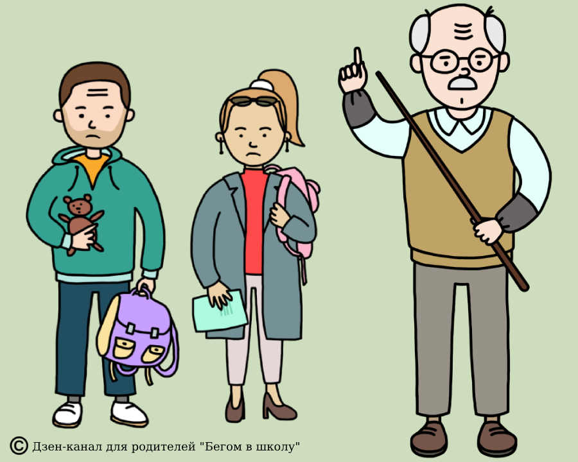
Ура, пособие дадут! — прозвучало в мае по всей стране. И родители кинулись оформлять заявление на портале «Госуслуги». И тут-то выяснилось, что многие дети до 16 лет не зарегистрированы на «Госуслугах» (то есть, в системе ЕСИА (Единая система идентификации и аутентификации)).
Но можно ли зарегистрировать несовершеннолетнего ребенка на госуслугах? — Конечно!
А зачем это нужно? — Чтобы не терять время на бег по инстанциям и телефонные звонки, например, для записи к врачу, подачи заявления в детский сад или в школу, регистрации по месту жительства, оформления загранпаспорта и пособий на детей (например, "вирусные выплаты"). Список услуг для детей зависит от региона.
Итак, данные ребенка вы можете внести в профиль родителя с рождения, как только оформите первые документы. И сразу подавайте заявление на очередь в детский сад.
Когда он пойдет в школу, то для просмотра электронного дневника пригодится отдельная упрощенная учетная запись, привязанная к профилю родителя.
А в 14 лет, после получения паспорта, можно зарегистрировать несовершеннолетнего на госуслугах как гражданина — то есть, сделать полноценную учетную запись, чтобы он пользовался порталом самостоятельно.

Как зарегистрировать ребенка на госуслугах до 14 лет
Документы для регистрации: свидетельство о рождении обязательно, СНИЛС и полис ОМС при наличии (если их еще нет, не беда: профиль можно потом дозаполнить).
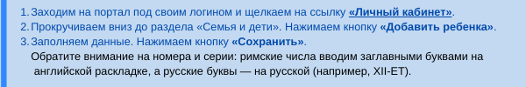
На скриншоте 3 блока данных, которые вносятся на этом этапе.
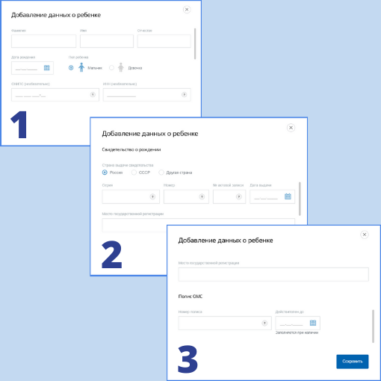

Как зарегистрировать на госуслугах личный кабинет ребенка до 14 лет
Для создания отдельной упрощенной учетной записи ребенка нужны номер телефона и электронная почта, которые не используются в профиле родителя. Имеет смысл зарегистрировать ребенка на сайте госуслуги для школы, например, чтобы был доступ к электронному дневнику.
Если у вас настроен автоматический вход в систему, сначала надо будет выйти из своей учетной записи.
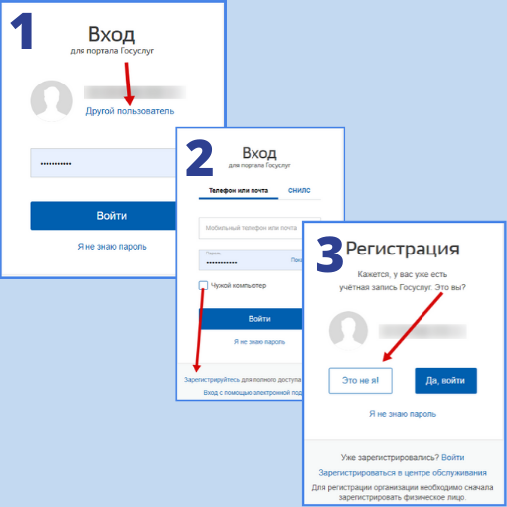
Чтобы зарегистрировать ребенка на госуслуги по упрощенной записи, идем по шагам:
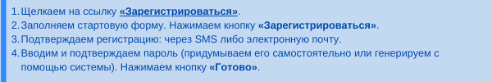
В учетной записи ребенка вносим свидетельство о рождении и СНИЛС. После этого можно будет привязать профиль ребенка к родительскому.
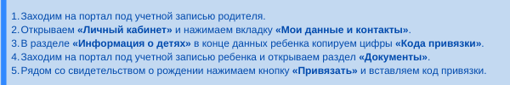

Как зарегистрировать на госуслугах личный кабинет ребенка после 14 лет
Процедура точно такая же, как до 14 лет, только в документах вносится уже паспорт гражданина РФ. Привязку к профилю родителя можно не делать.
Когда в ЕСИА появляется паспорт, учетная запись становится не упрощенной, а полноценной. Если все верно, на электронную почту или по SMS придет уведомление о том, что упрощенная запись изменена на старндартную.
Также необходимо подтвердить личность (заказным письмом или в офисе госуслуг):
- Если по почте, то на указанный в системе домашний адрес придет заказное письмо с кодом подтверждения. Письмо выдается на почте лично ребенку по предъявлении паспорта. Код из письма вводят на сайте.
- Если удобнее в ближайшем офисе госуслуг, то идите туда вместе с ребенком и его паспортом. Специалист сверит личность и активирует полный профиль на портале.
Внимание: Несмотря на то, что у 14-летнего ребенка уже есть полноценная подтвержденная запись, некоторые услуги будут отключены до достижения 18 лет, так как они доступны только совершеннолетним гражданам.

